评审材料分类标识（请打印）
单 位： □正常晋升  姓 名： □破格晋升  申报专业： | 编 号

注：此联请打印贴于材料袋侧面，除编号一栏空缺外，其余请认真填写
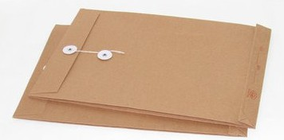评审材料
分类标识

